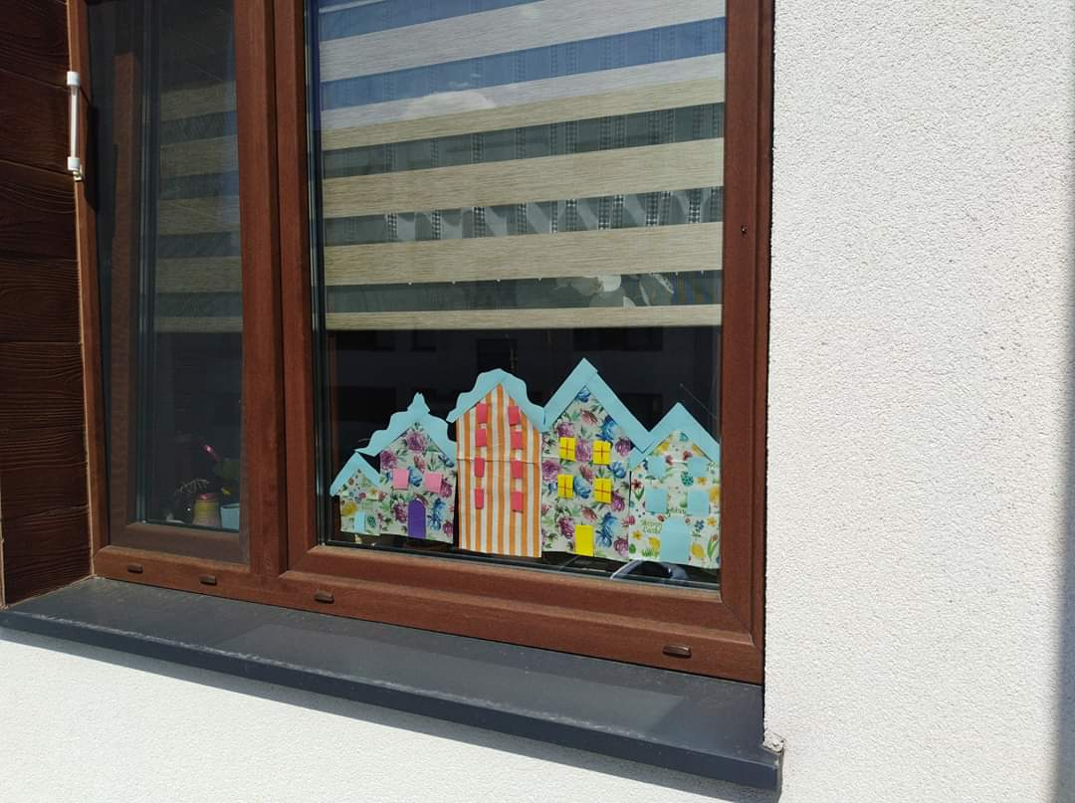
Domki na szybie

Materiały potrzebne do wykonania pracy:
- papier kolorowy
- papier do pakowania prezentów lub gazety
- flamastry lub kredki
- klej, nożyczki, taśma samoprzylepna

Krok 1
Wycinamy z papieru do pakowania prezentów lub gazet kształt domków, mogą być w różnych rozmiarach.
Krok 2
Następnie z papieru kolorowego wycinamy okna i drzwi możemy je ozdobić wedle własnego pomysłu i przyklejany do naszych domków.
Krok 3
Wycinamy z kolorowego papieru dach ( wąskie paski mogą być falowane), następnie przyklejamy je do naszych domków.
Tak przygotowane domki przyklejamy do szyby za pomocą taśmy.
Miłej zabawy

